Partecipa con il BUM alla Big Walking del Cuore!
Domenica 1 ottobre a Pinerolo è in programma una camminata solidale di 8,5 km

Torre Pellice, settembre 2023 – Domenica 1 ottobre alle ore 10, il Bum Centro Autismo della Diaconia Valdese Valli partecipa attivamente alla Big Walking del Cuore, una camminata non competitiva e solidale, organizzata dall’A.s.d. Scuola del Cammino Fitwalking Italia con il sostegno di TN Italy Spa e il patrocinio del Comune di Pinerolo, ispirata all’iniziativa invernale saluzzese ‘Fit Walking del Cuore’.
Si tratta di una passeggiata di 8,5 km per le vie di Pinerolo, con partenza e arrivo al Veloce Club in Piazza Santa Croce, che si sviluppa tra la ciclopedonale di San Pietro Val Lemina, la panchina Gigante Rosa, Strada Costa Grande e San Maurizio per poi rientrare, da Via Principi d’Acaja, al punto di partenza.
L’obiettivo dell’iniziativa è quello di far emergere lo spirito di comunità a sostegno delle associazioni locali, le quali hanno l’opportunità di sensibilizzare il territorio e raccogliere fondi da reinvestire in nuovi progetti.

Il BUM Centro Autismo ha colto con entusiasmo questa occasione, e prende parte alla raccolta iscrizioni così da poter sostenere i progetti sportivi per i bambini e le bambine del Centro.

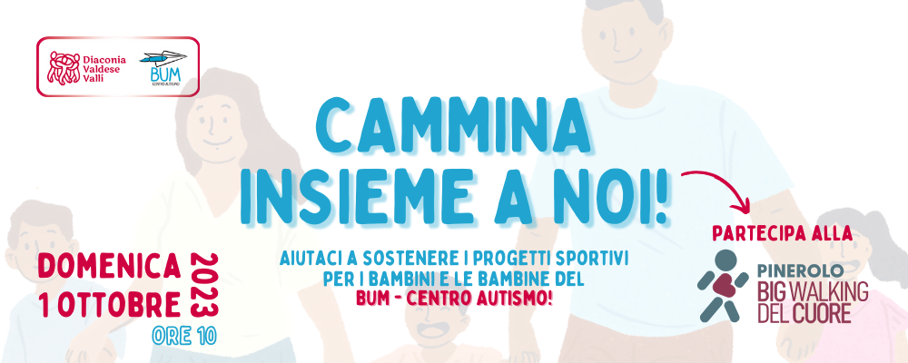

“Negli ultimi anni il nostro Centro, oltre a portare avanti progetti di intervento educativi-riabilitativi, ha individuato anche lo sport come ambito fondamentale per sostenere i percorsi di crescita dei bambini e delle bambine che frequentano il BUM – afferma Loretta Costantino, responsabile del BUM Centro Autismo e prosegue - Crediamo infatti che lo sport sia uno strumento prezioso per favorire sia il benessere psicofisico individuale che le relazioni sociali. Partecipare a questa camminata insieme alla cittadinanza significa testimoniare il nostro impegno per la costruzione di una comunità accogliente ed aperta alla convivenza delle differenze. Chi camminerà insieme a noi acquistando il pettorale per il BUM permetterà ad un maggior numero di bambine e bambine di sperimentare attività sportive in contesti maggiormente accessibili e sensibili.”

L’iscrizione costa 5 € comprensivi di pacco gara e ristoro finale.
È possibile quindi partecipare alla camminata con il pettorale del BUM, acquistandolo direttamente presso la segreteria del BUM (il lunedì dalle 14 alle 17, il martedì dalle 9 alle 12 e il giovedì dalle 15 alle 17 – via Bogliette 20 a Pinerolo), con Satispay attraverso il QR code della locandina o tramite questo link oppure contattandoci telefonicamente e via mail.

Due sono le modalità per il ritiro dei pettorali:
- Se il pagamento viene effettuato presso la segreteria del Centro Autismo BUM, il pettorale viene consegnato contestualmente al pagamento.
- Se si effettua il pagamento con Satispay, è possibile ritirare il pettorale il giorno della gara presso il banchetto del BUM in Piazza Santa Croce.
Le iscrizioni per camminare a fianco del BUM sono da effettuarsi entro giovedì 28 settembre alle ore 12.

Alle associazioni che vendono almeno 50 pettorali, l’organizzazione devolve interamente il contributo solidale ricevuto dai donatori e dalle donatrici, che cresce in proporzione ai pettorali venduti.

Un’iniziativa di solidarietà che dà modo alla cittadinanza di intervenire attivamente a sostegno di coloro che affrontano in prima linea le difficoltà. Un’azione che permette di avvicinare tra di loro le diverse trame del tessuto sociale.

L’organizzazione ha un’aspirazione ambiziosa: coinvolgere 2500 persone a sostegno della rete sociale del territorio. Noi del Bum ci crediamo, e partecipiamo con entusiasmo. Cammina insieme a noi, anche tu puoi fare la differenza!

In caso di maltempo, se le condizioni non minacciano la scurezza dei partecipanti, la manifestazione è confermata.

Per maggiori informazioni è possibile contattare la segreteria del Centro Autismo al numero 3387370687
o scrivendo a centroautismo@diaconiavaldese.org oppure sui siti xsone.org e dvv.diaconiavaldese.org
FB BUM Centro Autismo | XSONE

